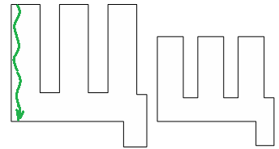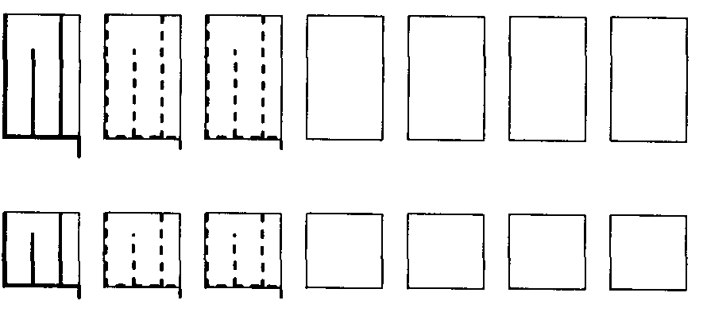

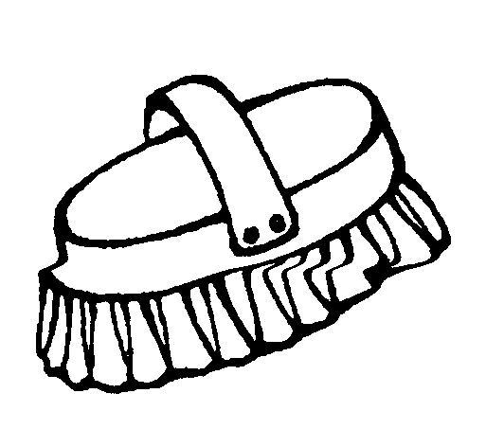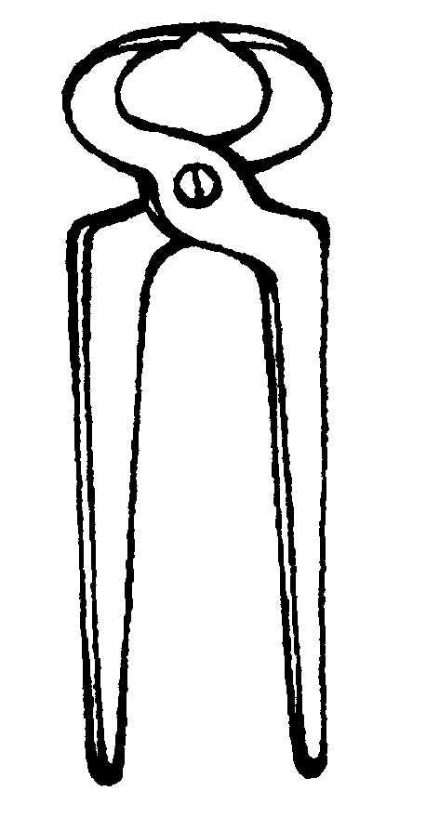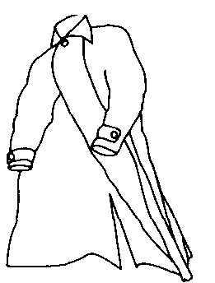

Звук [Щ], буква Щ.
Звук «Щ» - согласный, глухой, мягкий. Заштриховать букву волнистыми линиями. В каких словах слышится этот звук: сети, шепот, клещ, мяч, щипать, сетка. Вписать букву Щ в нужную клетку. Читать: щиток овощи клещи щенок щепки щипцы овощной
Щуку я тащу, тащу, щуку я не упущу!

«Транспорт»

Словарь: вагон, паровоз, локомотив, трамвай, троллейбус, такси, метро, катер, парус, яхта, рельсы, шпала, штурвал, кузов, пропеллер, шасси, пассажир, порт, вокзал, аэропорт. Закрепить названия видов транспорта, какой транспорт относится к наземному, подземному, воздушному, водному;
спросить, на какие две группы можно разделить транспорт (пассажирский и грузовой), почему они так называются; вспомнить, люди каких профессий работают на различных видах транспорта;
«Почему так называются?» самолет (сам летает), вездеход, паровоз, самосвал, самокат.
«Закончи предложение» Самолет летит высоко, а ракета …(выше). Самолет летит далеко, а ракета …(дальше). Самолет летит быстро, а ракета … Самолет мощный, а ракета … Самолет большой, а ракета … Самолет тяжелый, а ракета … Самолет длинный, а ракета …
Подобрать подходящий глагол (выехала, поехала, отъехала, въехала, переехала)
Машина из гаража … Машина по дороге … Машина от гаража …
Машина на мост … Машина по мосту …
«Скажи наоборот»:
Машина из гаража выехала – … (въехала)
Автобус подъехал к остановке-
Машина приезжает –
Самолет прилетает –
Поезд приходит на вокзал–
Пароход уходит от пристани –
Вертолет подлетает –
Лодка заплыла в камыши –

